Если вы провалились в воду, необходимо:  - не паниковать, попытаться самостоятельно выбраться на поверхность льда и ползком направляться к берегу,  - позвать на помощь, выйдя на берег не дать себе замерзнуть.  Помните, время критического переохлаждения организма в воде зимой наступает в течение 10 минут. |  | Буклет для родителей  Безопасность на водоемах зимой  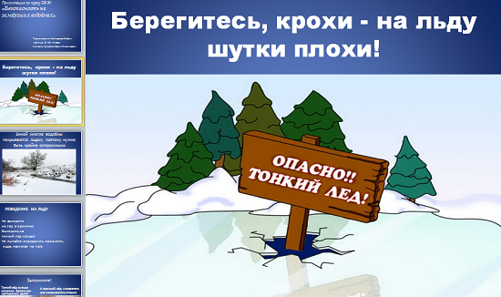  Подготовила:  Петрова Н.А
Безопасность детей:  Наиболее опасными считаются следующие водоемы в период осеннего ледостава (ноябрь - январь) и весеннего половодья (март - середина апреля).  Меры по обеспечению безопасности:  - избегать одиночных прогулок вблизи опасных водоемов;  - скатываться с горок (на лыжах, подошвах, снегокатах) на поверхность реки, а также кататься в незнакомых местах на снегоходах;  - не кататься на льдинах, обходить перекаты, полыньи, проруби, края льда;  - не проверять прочность льда ударом ноги. | 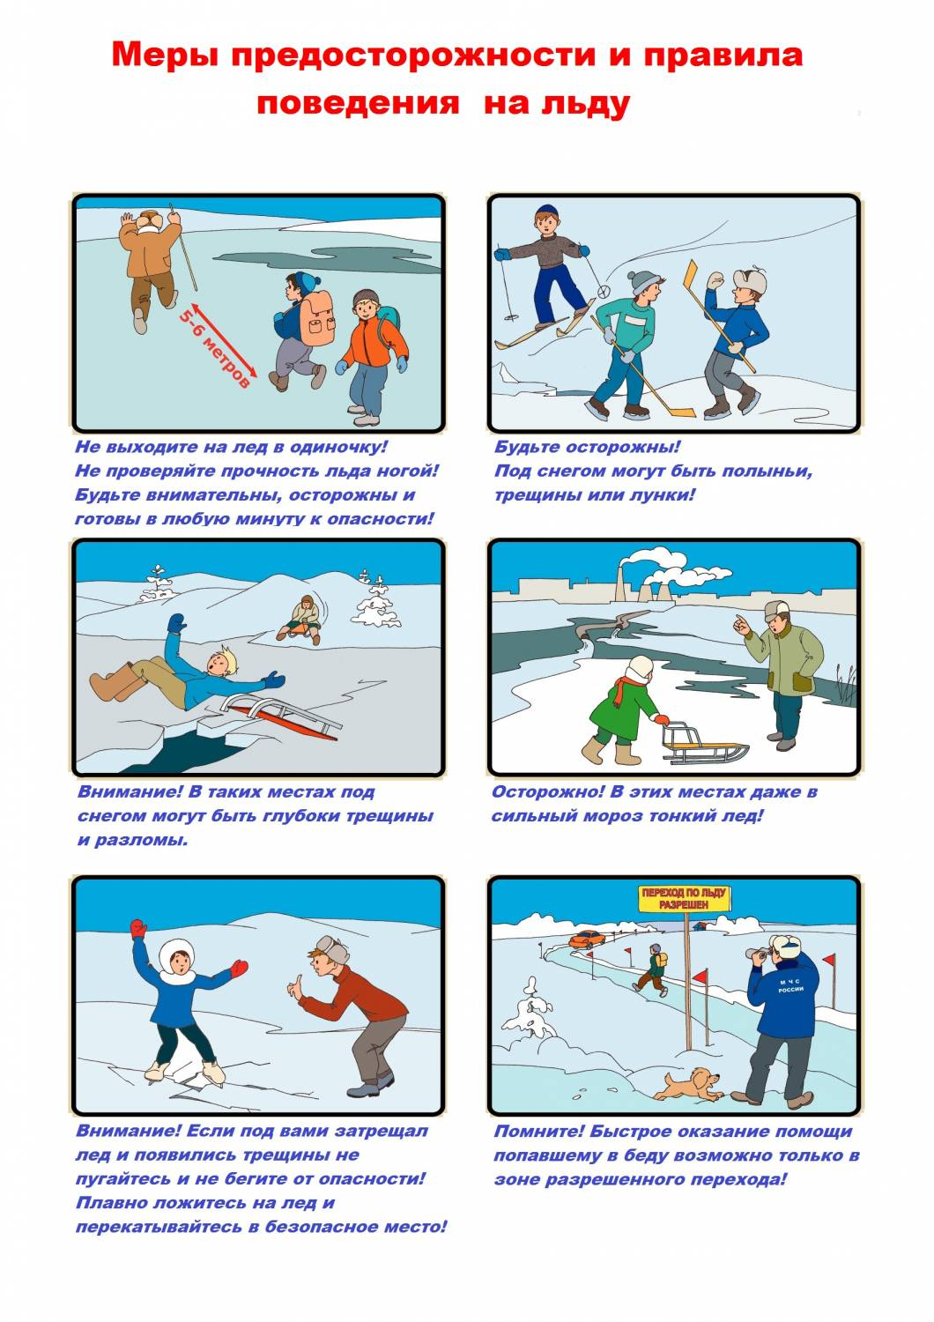 | Правила поведения при ЧС  на льду:  - Запрещается близко подходить к краю, подавать руку пострадавшему.  - не подходить близко к провалившемуся;  - попытаться вытащить пострадавшего, используя шарф, веревку, ремни и другие подручные средства;  - дать провалившемуся опору (лыжа, палка, перекладина и т. п.);  - оказать помощь после извлечения человека из воды (физические упражнения на разогрев, бег);  - в случае, если самостоятельно извлечь пострадавшего не получается, необходимо позвать на помощь либо срочно сообщить о ЧС (место, время, причины ЧС).

